*Сценарий праздника* группы «Солнышко»

(вместе с родителями)

*Для родителей, ожидающих вход детей, демонстрируется презентация «Дорогою добра» в сопровождении стихотворения Э.Асадова «Доброта» и детских песен о доброте и дружбе.*

*Звучит музыка из мультфильма «Приключения кота Леопольда». Дети заходят в зал ,взявшись за руки, перестраиваются полукругом.*

Ведущий: Как приятно, держа друг - друга за руку, глядя в глаза ласково дарить улыбку. Сегодня необычный, волшебный день-ДЕНЬ ДОБРА. Мы с вами тоже можем стать волшебниками с помощью волшебного клубочка -нити Добра. Передайте друг –другу по кругу свою любовь, ласку, тепло.

ИГРА «Волшебный клубочек»

*Дети друг - друга называют ласковыми именами*.

ВЕДУЩИЙ: У нас получилось солнышко, а мы с вами его золотые лучики.

Дети: «Так дарите всем добро, и вернётся к вам оно»

Ведущий: Сегодня праздник доброты, так давайте же все станем добрее. И в трудный, неожиданный момент поможем всем, кто будет рядом.

*Стук в дверь, приносят письмо.*

Ведущий: Давайте прочитаем, что в нём написано и от кого оно? Это письмо от жителей планеты под названием «Сердце добра».

«Уважаемые дети планеты Земля, мы-жители страны «Сердце добра». Наша планета существует благодаря вашим добрым поступкам. Если люди не будут делать добро, наша планета может исчезнуть, а ваши добрые поступки сделают её счастливой. Помогите, пожалуйста.Поможем жителям страны «Сердце добра?» А вот и карта этой страны. Она совершенно пустая. Форму чего имеет карта страны?

Дети: Форму сердца.

Ведущий: Как вы думаете ,почему?

Дети: Потому-что добро живёт в сердце.

Ребёнок: Добро возвратится добром

Улыбка улыбкой вернётся

И в сердце горячем твоём

Только добром отзовётся.

ПЕСНЯ: «Добрая песенка». (сл.В.Степанова, муз. М. Протасова)

*Дети садятся на стульчики*

Ребёнок: А как нам добрые слова нужны

Не раз мы в этом убеждались сами

А может не слова ,дела важны ?

Слова - словами, а дела - делами.

Ребёнок чтение стихотворения «Ласковое слово»

Ласковое слово говорите чаще.

Ласковое слово даже мёда слаще.

Ласковое слово согревает душу.

Ласковое слово слушал бы да слушал.

Ласковое слово, будто солнце светит.

Ласковое слово нужно всем на свете.

*Дети показывают спектакль «Дружные зверята».*

*Дети исполняют песню «Песенка друзей» (сл. Я.Акима, муз.В.Герчик).*

ТАНЕЦ: «Дружные ребята».

*Перестроение в полукруг.*

Ребенок: Чтобы солнце улыбалось

Нас с тобой согреть старалось

Нужно просто стать добрей

И мириться всем скорей.

ОБЫГРЫВАНИЕ МИРИЛОК:

1. Хватит нам уже сердиться

Веселятся все вокруг

Поскорей давай мириться

Ты мой друг и я твой друг

Мы обиды все забудем

И дружить как прежде будем.

2. Мирись, мирись

И больше не дерись

А если будешь драться

Я буду кусаться

А кусаться нам нельзя

Потому-что мы друзья.

3.Не ругайся не бранись

А скажи ты, помирись

А скажи ты подружись

Будем мы с тобой всегда

Неразлучные друзья.

4. Я твой друг

Ты мой друг

Руку мне давай

И меня не обижай.

5.Раз, два, три, четыре, пять

Мы помиримся опять

Руку крепко мы пожмём

И опять дружить начнём.

6.Помирись со мной дружок

Скушай сладкий пирожок

Вместе мы и ты и я

Неразлучные друзья.

*Дети перестраиваются за ведущим, проходят и садятся на стульчики.*

Ведущий: Дети, у вас много друзей? Чтобы узнать это, станцуем.

Ты по залу - ка, пройдись

У дружка остановись.

А потом, а потом

Ты с дружочком покружись.

*ТАНЕЦ «Приглашение».*

Дети проходят и садятся на стульчики.

Ведущий : Я начну, а вы кончайте, хором дружно отвечайте.

ИГРА: «Закончи пословицу».

* Нет друга - ищи, а нашёл – береги.
* Один друг хорошо, а два лучше.
* Ласковое слово и кошке приятно.
* Не имей 100 рублей, а имей 100 друзей.
* Растает даже ледяная глыба от слова тёплого - СПАСИБО.
* Добро всегда побеждает зло.
* Доброе слово лечит, а худое калечит.
* Если друг попал в беду, помоги скорей ему.

Ребенок: Улыбкой делиться мы будем

И с дружбой по жизни шагать

И доброе сердце нам будет

Как солнышко путь освещать.

Игра-эстафета «Преодолей препятствия».

(дети из двух команд соединяют руки с бумажными сердечками и лицом друг к другу обходят 3 обруча, присев парами продвигаются под натянутой нитью и выпрямившись, отдают сердечки родителям).

*С участием родителей заполняется цветными сердечками карта планеты «Сердце ДОБРА».*

*По окончании эстафеты «Сердце» вспыхивает яркими огоньками .в сопровождении музыкального эффекта.*

Ведущий : Спасибо всем! Благодаря вашим стараниям планета «Сердце Добра» расцвела!

Ребёнок: Без доброты опустеет планета

Без доброты будет в сердце темно

Пусть каждый житель помнит об этом

Все люди связаны нитью одной.

МУЗЫКАЛЬНАЯ ВИКТОРИНА «ЧЬЯ ЭТА ПЕСЕНКА?» – СЛАЙДЫ.

1. из м/ф «Приключения Фунтика» (сл.В. Шульжик, муз В.Львовский.)

2. Песня кота Леопольда (сл. А .Хайт, муз. Б.Савельев).

3. Дорога добра (сл. Ю.Энтин, муз. М.Минков из фильма «Маленький Мук»)

4. Что такое доброта? (Автор Любаша, исп. группа «Барбарики») .

5. Друзья. (Автор Любаша, исп. группа «Барбарики»).

6. От улыбки. (сл. М Пляцковский, муз. В.Шаинский из м/ф про Енота)

7. из м/ф «Пчела Майя»

Ребенок: Ну-ка, капельки, дождинки,

Собирайтесь поскорей

Ждут везде вас, ждут всегда

Очень добрые дела.

ИГРА «Тучка и волшебные капельки».

(*Каждая капелька говорит какое доброе дело совершила). Дети перестраиваются полукругом.*

Ведущий: Сегодня чудесный день: День Добра. И мы продолжим с вами делать добрые дела, будем всегда говорить только добрые слова друг-другу. И мы надеемся, что вы всегда по жизни будете идти дорогою добра вам будут встречаться только добрые, сердечные люди.

*Звучит музыка. Дети исполняют песню «ДОРОГОЮ ДОБРА» из фильма «Маленький Мук».*

*Дети всем дарят волшебные сердечки, сделанные из солёного теста своими руками.*

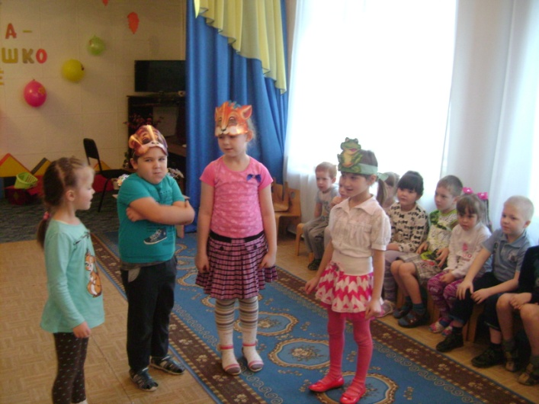*Праздник заканчивается. Запускаются воздушные шары.*

Ведущий : А вас, дорогие родители, мы приглашаем на чай.

Ведь лишь тот красив душой,

В ком нет злости никакой

И не зря ведь есть у нас

Пожеланье - «в добрый час»

Доброта – она от века-

Украшенье человека.